**西安交通大学实验报告**

**成绩**

**第1页（共15页）**

**课程： 现代检测技术实验 实 验 日 期： 2019年11月 12 日**

**专业班号： 自动化71 交报告日期： 2019年11月 12 日**

**姓名： 朱越凡 学号： 2174110103 报 告 退 发： （订正、重做）**

**同 组 者： 姬文虎 2176413411 教师审批签字：**

**实验名称：**

实验一 金属箔式应变片——电子秤实验

**一、实验目的**

了解金属箔式应变片的应变效应，直流全桥工作原理和性能，了解电路的定标。

**二、实验仪器**

应变传感器实验模块、托盘、砝码、数显电压表、±15V、±4V电源、万用表（自备）。

**三、实验原理**

电阻丝在外力作用下发生机械变形时，其电阻值发生变化，这就是电阻应变效应，描述电阻应变效应的关系式为

 （1-1）

式（1-1）中，为电阻丝电阻相对变化，为应变灵敏系数，为电阻丝长度相对变化。

金属箔式应变片是通过光刻、腐蚀等工艺制成的应变敏感组件。如图1-1所示，将四个金属箔应变片分别贴在双孔悬臂梁式弹性体的上下两侧，弹性体受到压力发生形变，应变片随弹性体形变被拉伸，或被压缩。

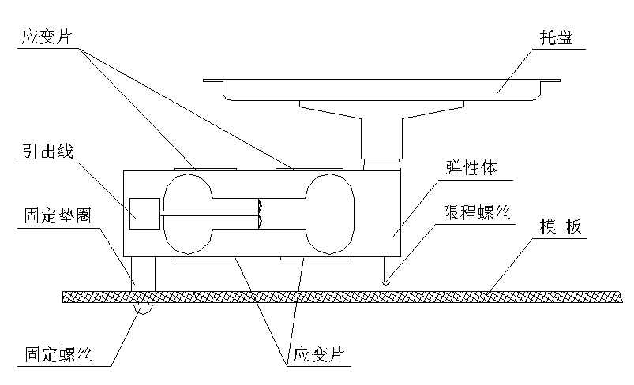

图1-1 双孔悬臂梁式称重传感器结构图

全桥测量电路中，将受力性质相同的两只应变片接到电桥的对边，不同的接入邻边，如图1-2。注意R1/R2/R3/R4需要用插线接入电桥。

当应变片初始值相等，变化量也相等时，其桥路输出为

Uo= （1-2）

式（1-2）中为电桥电源电压，为电阻丝电阻相对变化。

式（1-2）表明，全桥输出灵敏度比半桥提高了一倍，非线性误差得到进一步改善。

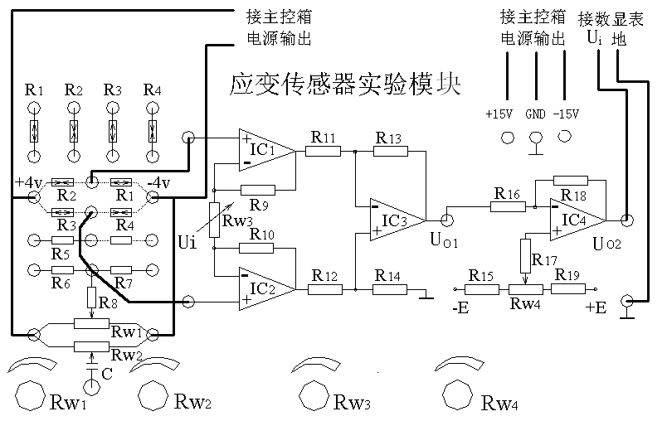

图1-2 全桥面板接线图

电子称实验原理同全桥测量原理，通过调节放大电路对电桥输出的放大倍数，使电路输出电压值为质量的对应值，电压量纲（V）改为质量量纲（g），即成一台比较原始的电子称。

**四、实验内容与步骤**

1、将应变传感器上的各应变片分别接到应变传感器模块左上方的R1、R2、R3、R4上，可用万用表测量判别，R1=R2=R3=R4=350Ω。

2、差动放大器调零。从主控台接入±15V电源，检查无误后，合上主控台电源开关，将差动放大器的输入端Ui短接并与地短接，输出端Uo2接数显电压表（选择2V档）。将电位器Rw3调到增益最大位置（顺时针转到底），调节电位器Rw4使电压表显示为0V。关闭主控台电源。

3、按图1-2接线，将受力相反（一片受拉，一片受压）的两对应变片分别接入电桥的邻边。

4、加托盘后电桥调零。电桥输出接到差动放大器的输入端Ui，检查接线无误后，合上主控台电源开关，预热五分钟，调节Rw1使电压表显示为零。

5、将10只砝码（共200g）置于传感器的托盘上，调节电位器Rw3（满量程时的增益），使数显电压表显示为0.200V（2V档测量）。

6、拿去托盘上所有砝码，观察数显电压表是否显示为0.000V，若不为零，再次将加托盘后电桥调零（调节电位器Rw1使电压表显示为0V）。

7、重复5、6步骤，直到精确为止，把电压量纲V改为质量量纲Kg即可以称重。

8、将砝码依次放到托盘上并读取相应的数显表值，直到200g砝码加完，记下实验结果，填入表1-1。

9、去除砝码，托盘上加一个未知的重物（不要超过1Kg），记录电压表的读数。根据实验数据，求出重物的质量。

10*（选做）保持Rw3、Rw4不变，使用电阻R6、R7和受力相反（一片受拉，一片受压）的两只应变片，按双臂电桥接线，按步骤4进行加托盘后电桥调零。将砝码依次放到托盘上并读取相应的数显表值，直到200g砝码加完，记下实验结果，填入表1-1。比较双臂电桥与全桥的输出结果。

11、实验结束后，关闭实验台电源，整理好实验设备。

表1-1 电压-质量记录表

|  |  |  |  |  |  |  |  |
| --- | --- | --- | --- | --- | --- | --- | --- |
| 质量（g） | 0 | 100 | 150 | 200 | 300 | 400 | 500 |
| 电压（mV） |  |  |  |  |  |  |  |

**五、实验结果**

实验数据记录如下：

(1)Δ200mV/100g

|  |  |  |  |  |  |  |  |
| --- | --- | --- | --- | --- | --- | --- | --- |
| 质量（g） | 0 | 100 | 150 | 200 | 300 | 400 | 500 |
| 电压（mV） | 3 | 207 | 313 | 418 | 626 | 837 | 1038 |

(2)Δ500mV/100g

|  |  |  |  |  |  |  |  |
| --- | --- | --- | --- | --- | --- | --- | --- |
| 质量（g） | 0 | 100 | 150 | 200 | 300 | 400 | 500 |
| 电压（mV） | 3 | 502 | 771 | 1032 | 1547 | 2044 | 2554 |

(3)Δ2V/100g

|  |  |  |  |  |  |  |  |
| --- | --- | --- | --- | --- | --- | --- | --- |
| 质量（g） | 0 | 100 | 150 | 200 | 300 | 400 | 500 |
| 电压（mV） | 1 | 2012 | 3058 | 4020 | 6040 | 8060 | 超量程 |

**六、注意事项**

实验所采用的弹性体为双孔悬臂梁式称重传感器，量程为1kg，最大超程量为120％。因此，加在传感器上的压力不应过大，以免造成应变传感器的损坏！

实验二 光电传感器转速测量实验

**一、实验目的**

了解透射式光电开关的原理和应用。

**二、基本原理**

光电开关由一个光发射管和一个接收管组成。按图2-10分析，接收管类似于一个光敏三极管，当发射管和接收管之间无物体遮挡时，接收管导通，输出低电平电压。当发射管和接收管之间有物体遮挡时，接收管截止，输出高电平电压。可以利用光电开关的这种特性来进行零件计数等。

**三、需要的元件和设备：**

开放式传感器实验箱、直流电机、连接线若干、万用表（自备）、采集仪、DRVI软件。

**四、实验步骤**

1、按图2-10接线，在实验箱上用连接线搭建好电路，仔细检查连线，确保无误。

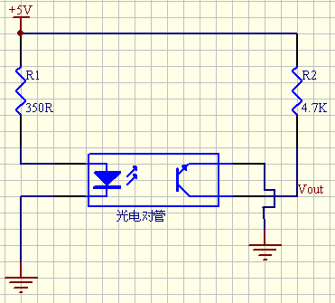

图2-10 光电传感器工作原理

2、接通电源，用万用表测量输出电压Vout大小，然后用一厚纸片遮挡在发射管和接收管之间，测量输出电压Vout大小，记录两次测量结果，验证是否遮挡时候输出的是低电平，而不遮挡时候输的是高电平。

3、装上直流电机套件，使小飞轮遮挡在发射管和接收管之间。用手轻轻旋转飞轮，测量输出的电压，当飞轮上面的小孔通过光电开关时，输出低电平，小孔转过去后输出高电平，如果电压不是这样变化的，调节飞轮的安装位置。

4、打开电机开关，电机带动小飞轮旋转。调节速度旋钮，改变电机旋转速度。

5、将输出信号Vout接到**信号输出**的插孔上，通过BNC接头，接到采集仪，打开电脑的DRVI软件，观察Vout波形。（这一步必须配置采集仪和DRVI软件使用）

提示：软件使用方法参考“传感器实验箱DRVI实验使用说明.doc”，里面有这个实验的操作过程。

6、在已知转盘孔数的情况下，测得传感器输出信号脉冲的频率，就可以计算出直流电机的转速。如小孔孔数为N，转速为n，脉冲频率为f，则有：n=f/N。通常，转速的单位是转/分钟，所以要在上述公式的结果再乘以60，才能转速数据，即n=60×f/N。

7、接通电源，调节PWM进行转速测量，观察输出波形，计算频率和周期，通过公式计算转速n=60×f/N。

**五、实验结果**

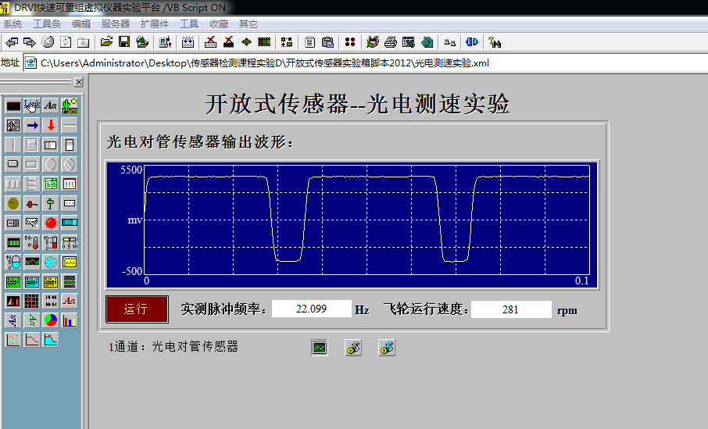

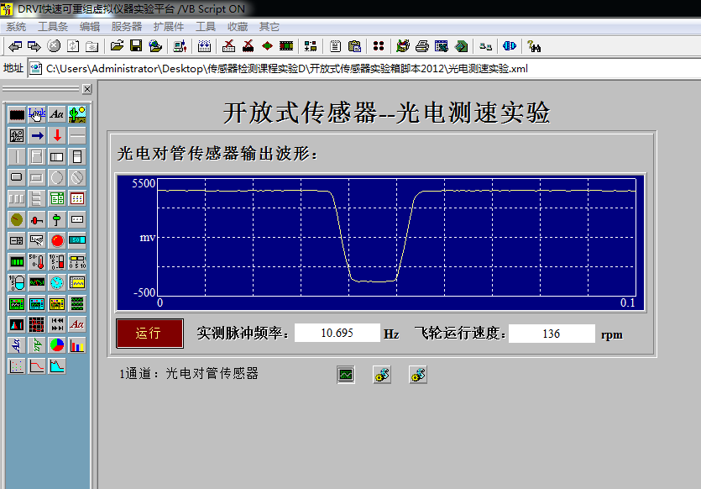

实验三 霍尔传感器转速测量实验

**一、实验目的**

了解磁电传感器的工作原理和应用，霍尔元件使用方法，DRVI软件的使用方法。

**二、基本原理**

磁电式传感器是利用电磁感应原理，将输入运动速度变换成感应电势输出的传感器。它不需要辅助电源，就能把被测对象的机械能转换成易于测量的电信号，是一种有源传感器。霍尔开关就是利用这一原理做成的元件。图2-11是霍尔开关集成传感器的内部结构框图。当有磁场作用在传感器上时，根据霍尔效应原理，霍尔元件输出霍尔电压，该电压经放大器放大后，送至施密特整形电路。当放大后的霍尔电压大于“开启”阀值时，施密特整形电路翻转，输出高电平，使输出三极管导通。当磁场减弱时，霍尔元件输出的霍尔电压很小，施密特整形电路再次翻转，输出低电平，输出三极管关闭。这样，一次磁场强度的变化，就使传感器完成一次开关动作。

当被测电机飞轮上装有N只磁性体时，飞轮每转一周磁场就变化N次，霍尔传感器输出的电平也变化N次，通过计算即可知道电机的转速。

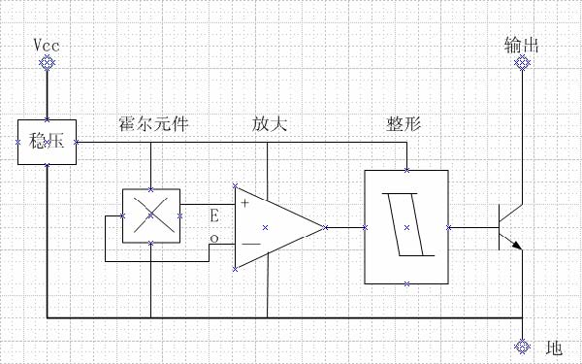

图2-11 霍尔开关集成传感器内部结构框图

**三、需要的元件和设备**

开放式传感器实验箱、电机组件、连接线若干、万用表、采集仪、DRVI软件。

**四、实验步骤**

1、按图2-12、2-13，在开放式传感器实验箱上搭建好电路，并仔细检查接线，确保无误。

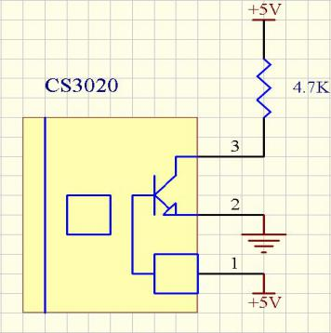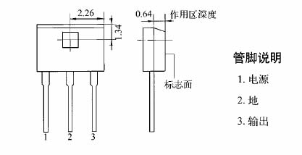

图2-12 霍尔传感器电路 图2-13 霍尔传感器引脚定义图

2、接通电源，用万用表测试霍尔传感器3脚电压，将电机组件上的小磁钢靠近霍尔传感器观察是否有电压的跳变。如果有说明接线正确，关闭电源。

3、安装好电机组件，调整电机飞轮同霍尔传感器的相对位置，使传感器正面同磁体的距离在5mm左右。

4、将输出信号电压接到**信号输出**其中一路接口上，再将输出信号接到采集仪，打开DRVI软件霍尔测速实验脚本，进行测速实验。（参考DRVI霍尔测速实验说明）

提示：软件使用方法参考“传感器实验箱DRVI实验使用说明.doc”，里面有这个实验的操作过程。

5、由霍尔传感器的输出计算电机的转速，霍尔传感器输出信号脉冲的频率就可以计算出直流电机的转速。如磁铁个数为N，转速为n，脉冲频率为f，则有：n=f/N 。通常，转速的单位是转/分钟，所以要在上述公式的得数再乘以60，才是转速数据，即n=60×f/N。

6、调整速度旋钮，改变电机转速，测量电机转速，并记录结果，验证实验原理。

**五、实验结果**

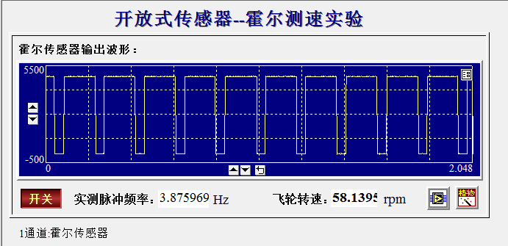

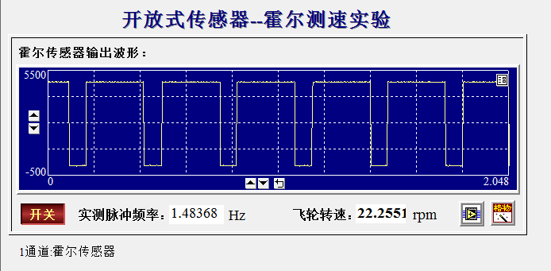

1. **实验结果分析**

从第一次实验图像中可计算得N=375，代入到n=60*f/N可得，n理论值为23.7，实际值22.6，误差4.6%，即实验原理得到验证。

实验四、铂电阻温度传感器测温实验

**一、实验目的**

了解铂电阻的温度特性与应用，学会铂电阻的电路处理测量温度。

**二、基本原理**

金属铂电阻的性能十分稳定，在－260～＋630℃之间，铂热电阻用作标准温度计；在0～＋630℃之间铂电阻与温度呈如下关系：

 （2-21）

式（2-21）中，＝1000Ω，，。

恒压型的铂测温电路如图2-14，该电路也是常用的测温电路之一。其中Vin为恒定输入电压，W1 用于零点调整，W2用于范围调整。该电路的输出电压Vout为：

 （2-22）

由式（2-22）可知，在恒压条件下，其输出电压取决于Vin和R1。当R1＝22KΩ，Vin＝12V时，在0～100℃范围内，电路灵敏度为 1.98mV/℃（由式2-22推导）。

本实验使用铂电阻PT1000，它在0℃时候对应的电阻值为1K。我们也可以利用PT1000分度表查询阻值对应的温度。通过研究分度表我们还发现电阻值跟温度几乎是线性变化。

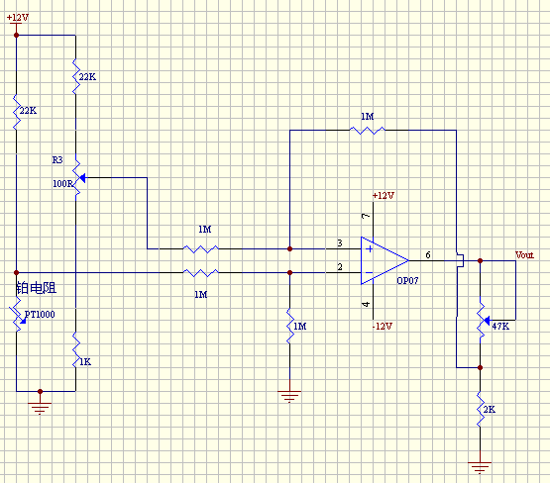

图2-14 铂电阻测温电路

**三、需要的元件和设备**

开放式传感器实验箱、铂电阻PT1000、连接线若干、万用表、热源、温度计。

备注：也可以用“传感器实验箱波形电压测量”脚本测量

**四、实验步骤：**

1、用万用表测量铂电阻常温下的阻值和接触热源（手、热水等）后的阻值，由式（2-21）得出测量物的温度，或者利用PT1000查询对应温度，与温度计测量的温度比照。

2、按图2-14在实验箱上搭建好电路，仔细检查接线，确保无误。

3、将PT1000靠近热源，用万用表测量此时的电压值并记录下来，并将当前的热源温度也记录下来，填入表2-5中。

4、改变热源的温度，重复步骤3。

5、作温度特性曲线，验证温度电压是否成线性关系。

**五、实验结果**

|  |  |  |  |  |  |  |  |  |
| --- | --- | --- | --- | --- | --- | --- | --- | --- |
| 温度（℃） | 105 | 100 | 95 | 90 | 85 | 80 | 75 | 70 |
| 电压（mV） | 0.758 | 0.740 | 0.720 | 0.706 | 0.694 | 0.682 | 0.670 | 0.659 |
| 温度（℃） | 65 | 60 | 55 | 50 | 45 | 40 |  |  |
| 电压（mV） | 0.648 | 0.639 | 0.627 | 0.619 | 0.609 | 0.598 |  |  |

六、**实验结果分析**

由温度电压特性曲线可知，电压变化随温度呈线性，与预期结果相吻合。

**实验五 酒精传感器——酒精测量实验**

**一、实验目的**

了解酒精传感器的工作原理和应用。

**二、实验原理：**

酒精传感器(TGS822)采用费加罗气体传感器的气敏素子，使用在清洁空气中电导率低的二氧化锡(SnO2)。当存在检知对象气体时，传感器的电导率随空气中气体浓度增加而增大。使用简单的电路即可将电导率的变化，转换为与该气体浓度相对应的输出信号。

电路原理，如右图所示：

此传感器需要施加 2 个电压：加热器电压（VH）和 回路电压（VC）。这个 VH 用于维持气敏素子处于与测试气体相适应的特定温度而施加在集成的加热器上。VC则是用于测定与传感器串联的负载电阻（RL）上的两端电压（VRL）。这种传感器具有极性，所以 VC 需用直流电源。只要能满足传感器的电性要求，VC 和 VH 可以共用同一个电源电路。了将判定值水平最佳化，并使 敏感素子的功耗（PS）低 15mW 的限度值，需要选择 RL值。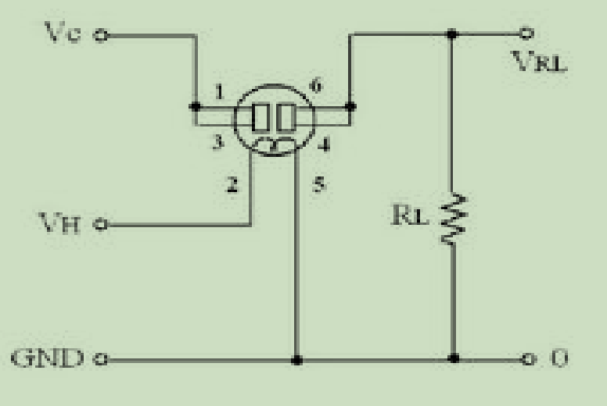

对酒精传感器的简单电路处理后就可以制成测量酒后驾车的酒精含量测试仪，酒精传感器的应

用范围非常广泛，所以对酒精传感器的认识和了解非常必要。

**三、实验器材**

1． 开放式传感器实验箱；

2． 连接线若干；

3. 万用表（自备），酒（自备）；

4． 采集仪（另需采购）；

5． DRVI 软件（另需采购）。

**四、操作方法及实验步骤**

1．按图 6-1 所示，在开放式传感器试验箱上搭建好电路，并仔细检查接线，确保无误。开放式传感器实验指导书

图 6-1 酒精测量电路

2．连接好外部硬件电路，将 Vout 端接到信号输出其中任意一路输出接口上，再将输出接口接

到采集仪，使用 DRVI 软件，打开“开放式传感器——酒精测量”实验脚本观察结果，检查传感器

所接采集仪通道号跟脚本上面标示的通道号是否一致，点击软件中“运行”按钮，将沾有酒精的棉

球或者布料靠近酒精传感器，观测酒精浓度如图 6-2 所示。

◆ 注意：尽量将棉球布料挤干，不要接触酒精传感器，避免将酒直接洒在酒精传感器上影响

其寿命，易损坏。

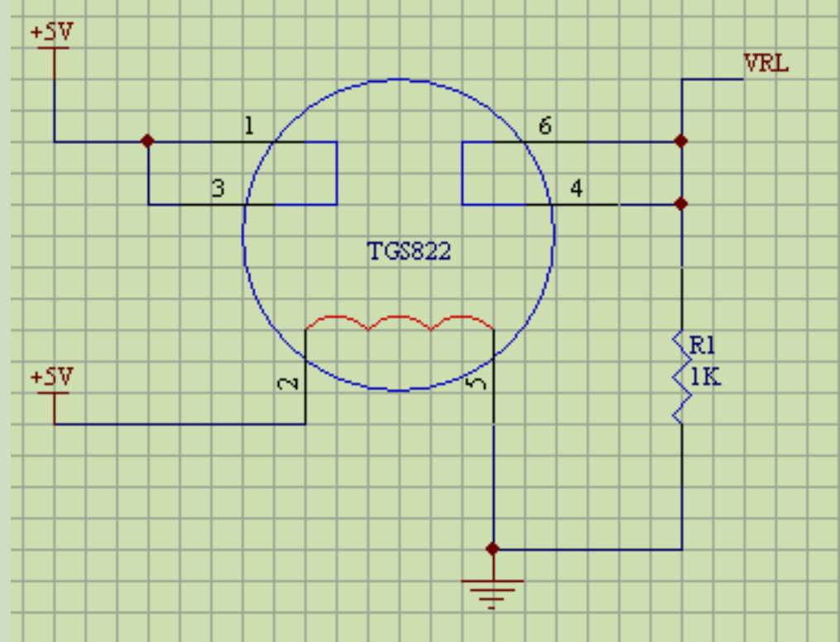

**五、实验数据** 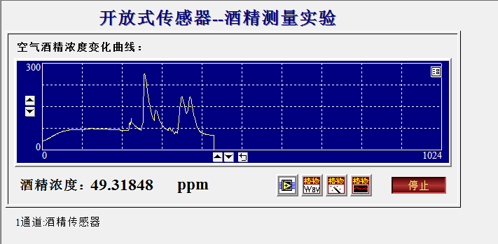

1. 用万用表测量 VRL 的电压变化，我们会发现随着空气酒精浓度的增大，电压变化也很明显。

2. 分析实验数据理解酒精传感器的原理及电路处理方法。加深对酒精传感器的认识。